МИНИСТЕРСТВО ОБРАЗОВАНИЯ И НАУКИ

РОССИЙСКОЙ ФЕДЕРАЦИИ

ПЕНЗЕНСКИЙ ГОСУДАРСТВЕННЫЙ УНИВЕРСИТЕТ

**Кафедра ''САПР''**

Отчет о выполненной лабораторной работе № 2  
«Разработка программы, реализующей работу с классами»  
по дисциплине:   
“Объектно-ориентированное программирование”

Выполнили ст. гр. 20ВА1:  
Комаров М.В.

Приняли:  
Гудков А.А.  
Подмарькова Е.М.

Пенза 2023

**Цель работы:** Разработать программу, реализующую работу с классами.

**Ход работы:**

1. Разработан интерфейс «IPrint».
2. Создан абстрактный класс «Figure», с абстрактным методом «Area()».
3. Класс «Rectangle» наследует «Figure» и является родителем для класса «Square».
4. Класс «Circle» также наследует «Figure».
5. Для всех классов переопределены конструкторы и методы «ToString()».
6. Результаты выводов «ToString()» выведены на экран консоли.

**Листинг**:  
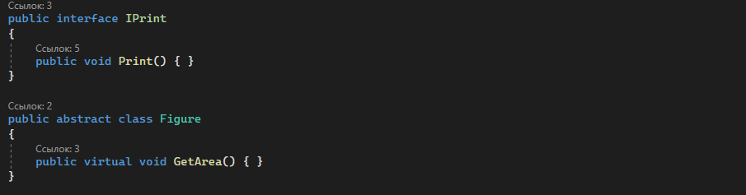

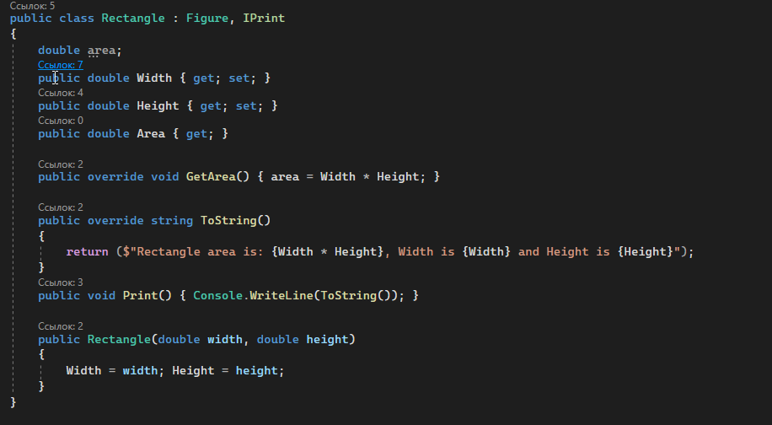

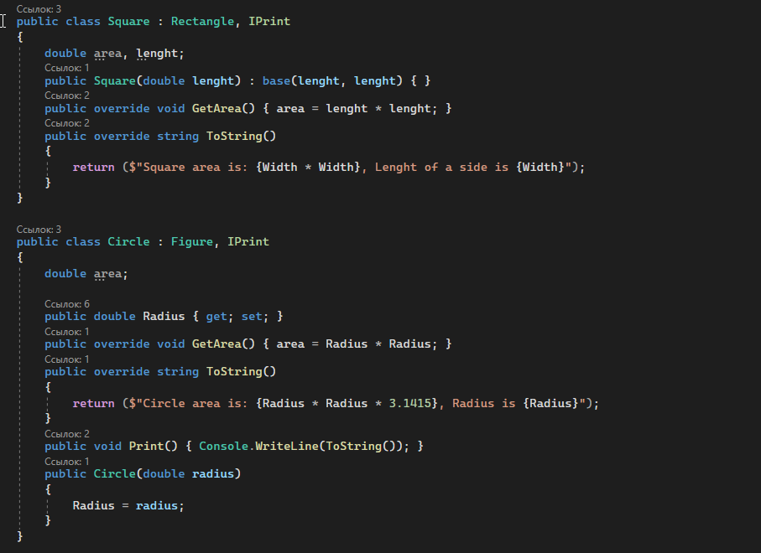

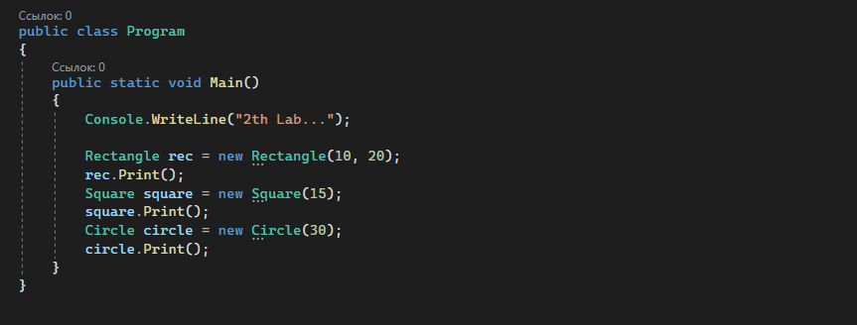

**Результат программы:**

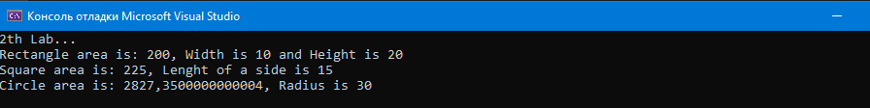

**Ответы на контрольные вопросы:**

1. Какие типы элементов может содержать класс в языке C#?

*Класс может содержать в себе любой объект* ***(Object)*** *языка C#.*

2. В чем особенность абстрактных классов?

*Абстрактные классы имеют частичную реализацию, они должны быть реализованы не абстрактными классами, производными от абстрактного класса. Мы не можем использовать конструктор абстрактного класса для создания экземпляра класса.*

3. Что такое интерфейс?

*Интерфейс представляет ссылочный тип, который может определять некоторый функционал - набор методов и свойств без реализации. Затем этот функционал реализуют классы и структуры, которые применяют данные интерфейсы.*

4. В чем особенность виртуальных и абстрактных методов? Их сходства и различия, отличия от обычных методов.

*Виртуальный метод* ***(virtual)*** *позволяет переопределить* ***(override)*** *этот метод в классе-наследнике по-своему,*

5. Что такое свойство (property)?

*Свойства обеспечивают простой доступ к полям классов и структур, узнать их значение или выполнить их установку, добавить дополнительную логику к их получению и назначению.*

6. Что означает ключевое слово «base» при объявлении конструктора класса?

*Мы можем обратиться с помощью ключевого слова* ***base*** *к членам базового класса. В нашем случае мы обращаемся к конструктору родителя Rectangle.*

7. От какого количества классов и интерфейсов может быть унаследован класс в языке С#? С чем связана такая схема наследования.

*В C# класс может наследовать только один класс или интерфейс, параллельное наследование создаст проблему неопределённости.*

**Вывод:** Мы научились базовой работе с классами в языке C#.